МИНОБРНАУКИ РОССИИ

Федеральное государственное бюджетное образовательное учреждение высшего образования

НИЖЕГОРОДСКИЙ ГОСУДАРСТВЕННЫЙ ТЕХНИЧЕСКИЙ
УНИВЕРСИТЕТ им. Р.Е.АЛЕКСЕЕВА

Институт радиоэлектроники и информационных технологий
Кафедра «Вычислительные системы и технологии»

ОТЧЁТ
по лабораторной работе №1
по дисциплине
«Разработка клиентских web приложений»

РУКОВОДИТЕЛЬ:
________________ Фролов Е.М.

СТУДЕНТ:
________________ Краснобаев А.С.

22-ПО

Нижний Новгород, 2026
Цель: освоить основы React и создать функциональный пользовательский интерфейс с использованием компонентного подхода.
Задание: необходимо создать простое приложение по вариантам с базовой функциональностью. Приложение должно состоять минимум из 4 компонентов.
Ссылка на репозиторий: https://github.com/krasnobcin/web2026
Создание проекта:
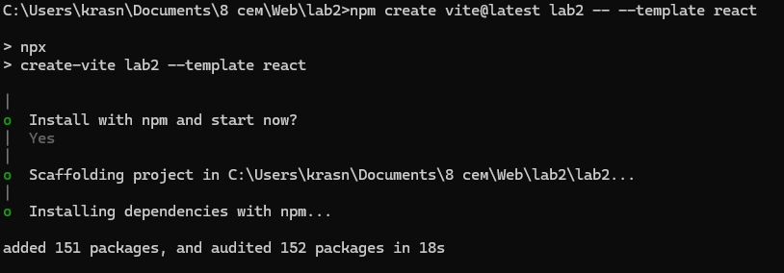
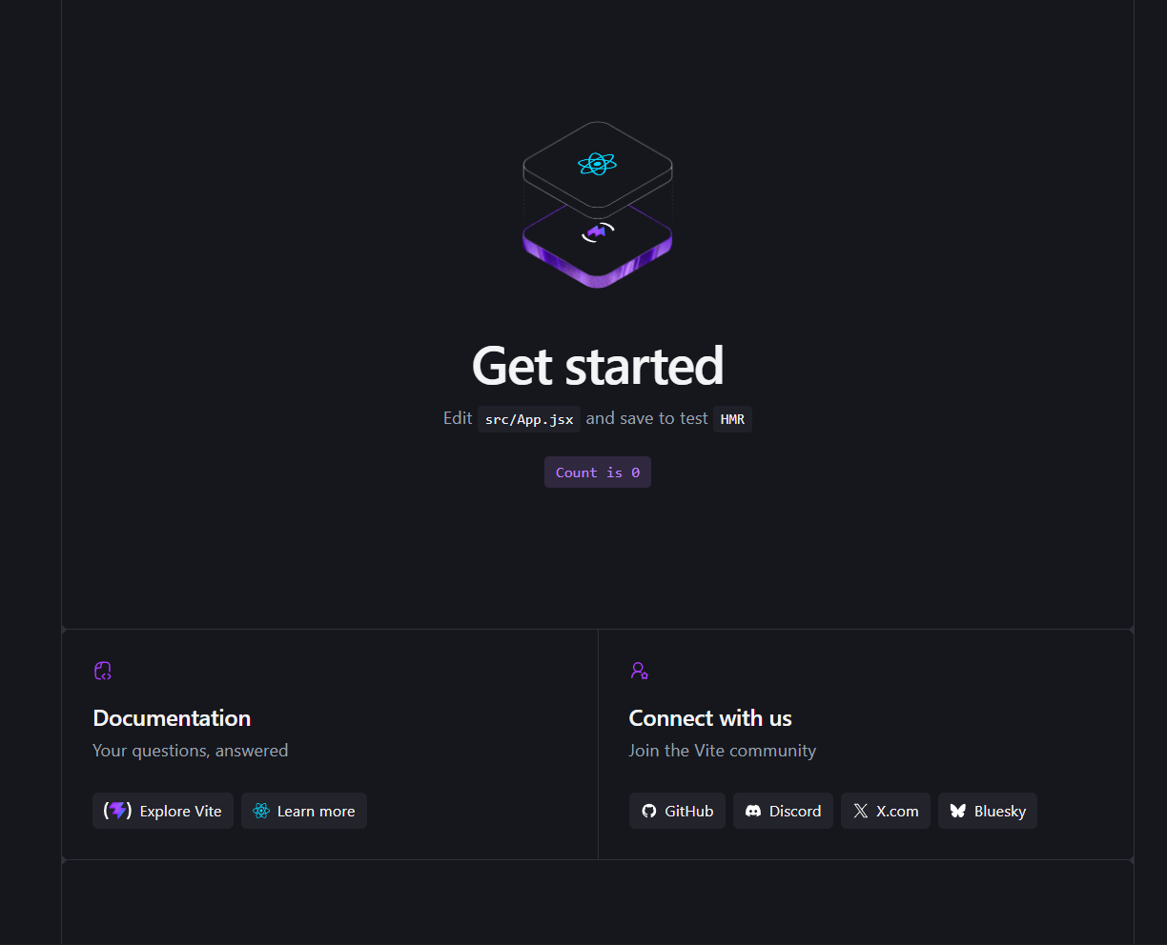
Создание компонент:
src/components/ProductCard.jsx
src/components/ProductList.jsx
src/components/SearchBar.jsx
Приложение:
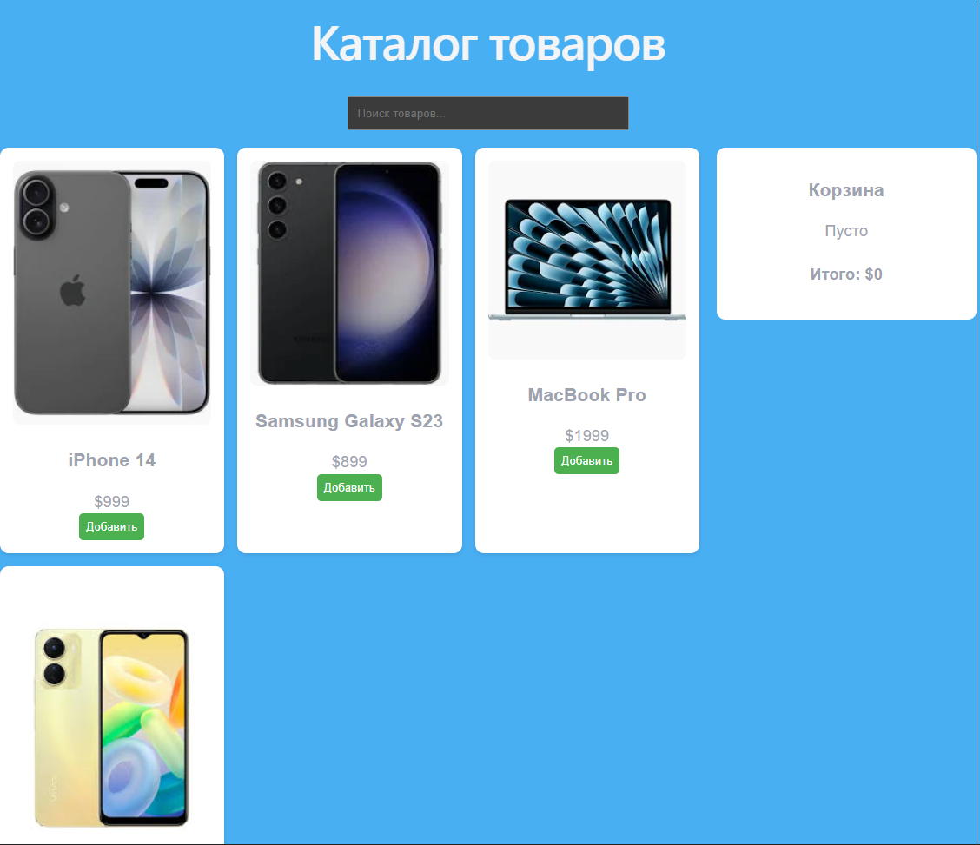

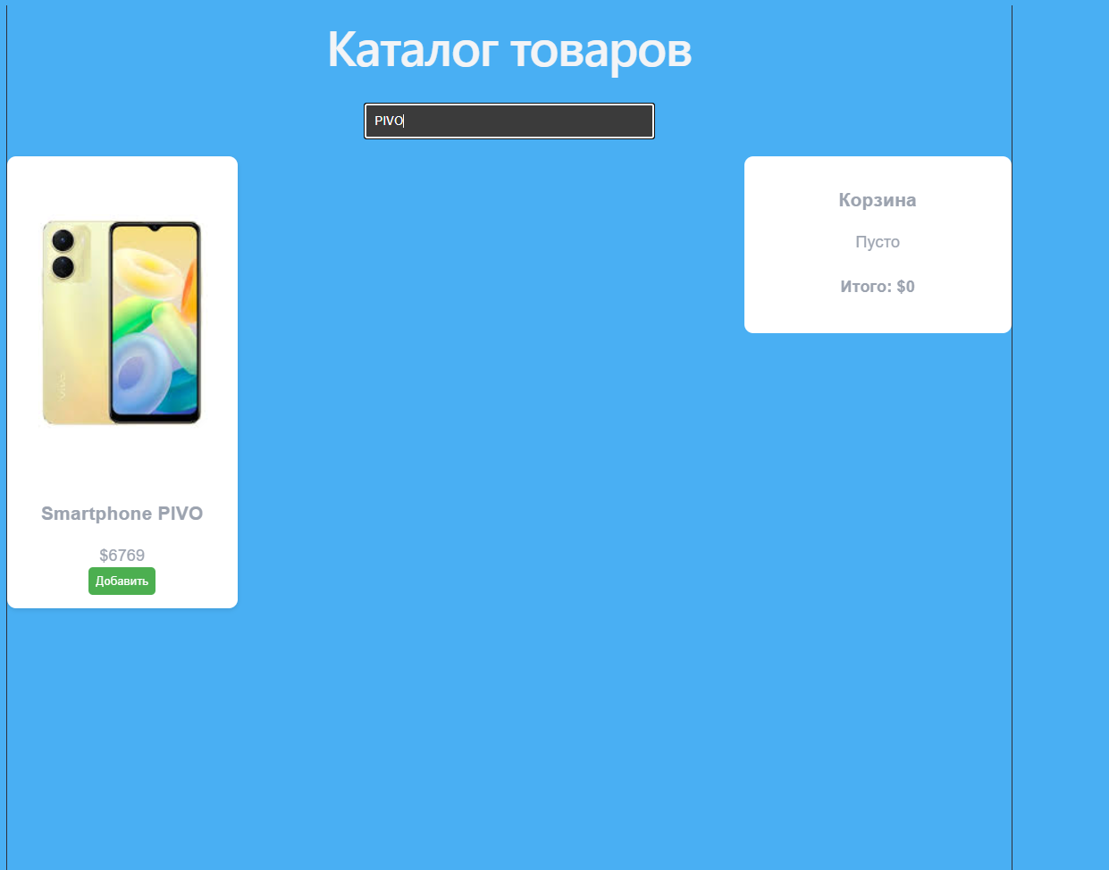
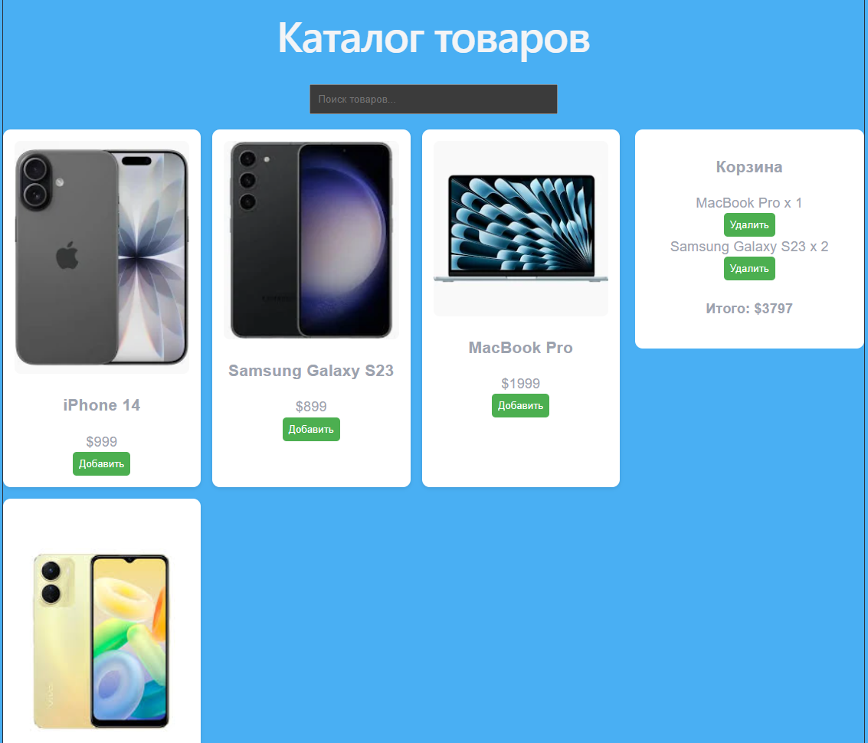
Вывод: в ходе работы создано приложение на основе React. Изучен компонентный подход создания web приложений.

